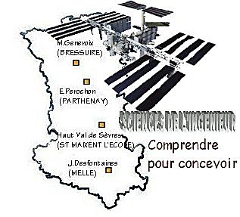 |  |  | SERIE N°1  TP1 |  | 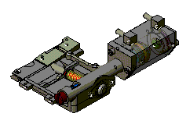

PRESENTATION GENERALE
Partie Abordée  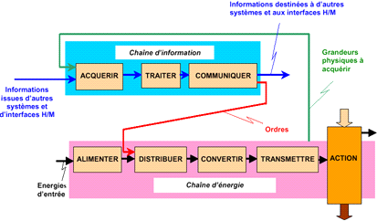 |  |  |  | Axe(s) mis en œuvre par le TP :

TRANSMETTRE L’ENERGIE

Intitulé du TP
DESSIN DE DEFINITION DU CYLINDRE DU COUTEAU PNEUMATIQUE
Durée du TP | 2h

DONNEES PEDAGOGIQUES
Centre d’intérêt : |  | CI n°2 : Représentation et schématisation
Compétences attendues : |  | Identifier les différentes pièces constituant l'assemblage  Analyser morphologiquement les pièces et identifier les volumes élémentaires et les paramètres associés
Savoirs et Savoir-faire associés : |  | D.2 Représentation géométrique du réel  - Relation 3D/2D : mise en plan, coupes et sections
Pré-requis : |  | Documentation ressource sur les règles de représentation 2D et 3D

DONNEES TECHNIQUES
Environnement matériel et logiciel nécessaire |  | - Poste informatique équipé du logiciel SOLIDWORKS  - Maquette virtuelle du couteau pneumatique
Documents à utiliser |  | Dessin d'ensemble du couteau pneumatique

TRAVAIL DEMANDE

A partir du dessin d’ensemble et de la maquette virtuelle du couteau pneumatique, réaliser le dessin de définition du cylindre 6 sur un format A4 vertical avec les vues suivantes :

- vue de face en coupe A-A
- vue de dessous
- vue de gauche

Sur ces différentes vues, seules les arêtes cachées nécessaires à la compréhension du dessin seront représentées.

